Colegio Algarrobos Ciencia y Tecnología – 3° Primaria

Unidad 3 – Cuidamos el medio ambiente

Ficha de trabajo – Sistema muscular

Nombre: _________________________________________________________ fecha: _____________

**Observa** la imagen y escribe el nombre de músculos de tu cuerpo.

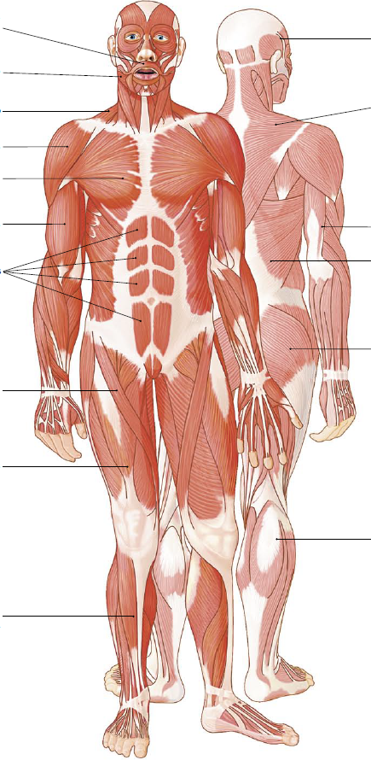

Orbicular de los labios

Temporal

Dorsal

Tríceps

Glúteo

Gemelo

Tibial anterior

Cuádriceps

Sartorio

Trapecio

Deltoides

Pectoral

Bíceps

Abdominales

Trapecio

Masetero

Esternocleidomastoideo

Resuelve las siguientes preguntas.

1. ¿Qué son los músculos?

Un **músculo** es un órgano formado por fibras contráctiles

1. ¿Cómo se produce el movimiento en nuestro cuerpo?

Un **movimiento se produce cuando** llega un impulso nervioso al músculo,

1. ¿Cuáles son los tipos de músculos?

Son lisos,estriados y cardiaco

1. ¿En qué órganos encontramos músculos lisos?

El **músculo liso** está compuesto por **músculos** involuntarios **que** se encuentran en las paredes de **órganos** y estructuras como el esófago, el estómago, los intestinos y los vasos sanguíneos.

1. ¿En qué órganos encontramos músculos estriado?

El **músculo estriado** es el nombre **que** se le da en fisiología a aquellos tejidos musculares especializados **que** forman parte de la composición interna de la **musculatura** de las extremidades, tronco y el corazón.

1. Escribe una diferencia entre músculos lisos y músculos estriados.

En el aspecto estructural, puede mostrar bandas transversales regulares a lo largo de las fibras (**músculo estriado**) o no (**músculo** no **estriado**). El **músculo** esquelético y el cardíaco son **estriados**, mientras que el **músculo liso** es no **estriado**.

1. Escribe una semejanza entre músculo liso y músculo cardiaco.

El **músculo cardíaco** contrae el corazón para bombear sangre. El tejido **muscular liso** que forma órganos como el estómago y la vejiga cambia de forma para facilitar las funciones corporales.